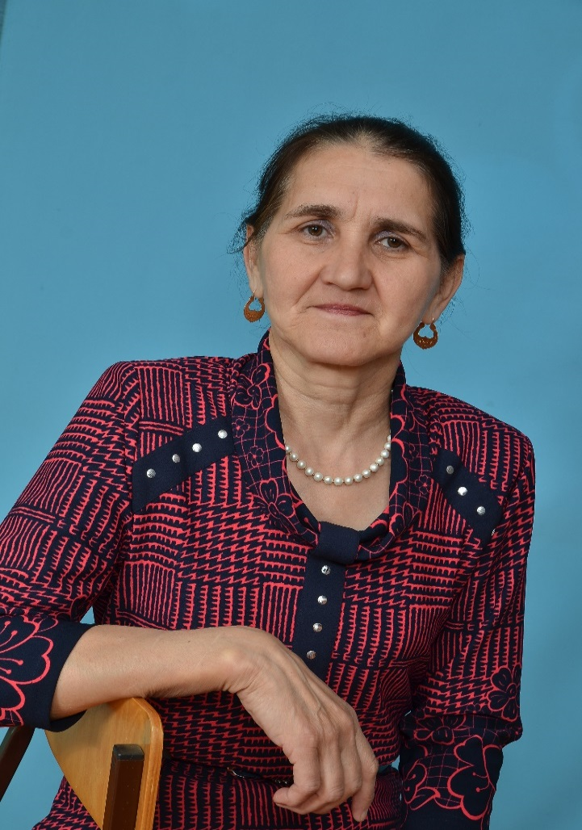

Мингалиева Мунирә Мунировна
МББУ “Алабирде урта гомуми белем бирү мәктәбе” татар теле һәм әдәбияты укытучысы.

Мингалиева Мөнирә Мөнир кызы 1961 нче елның 20 нче июлендә Тәтеш районы Зур Әтрәч авылында интеллегент гаиләсендә бишенче бала булып туган. Тәрбия эшләре буенча директор урынбасары булып та эшли. 1987 нче елда РФның “Халык мәгарифе отличнигы” исеме, күкрәк билгесе бирелә. 1990-2017 нче елларда Тәтеш районы Алабирде урта мәктәбендә мәгариф министрлыгының татар теле буенча тулы программасы белән укыта.1997 нче елдан –“Әйдәүче укытучы”. 2001 нче елдан “Хезмәт ветераны”. 2008 нче елдан югары категорияле татар теле һәм әдәбияты укытучысы. 2003 нче елда “Лучший по профессии” конкурсында җиңүче.
2006 нчы елда республикакүләм “Лучших учитель” бәйгесендә районда җиңүче, республикада катнашучы. 23 укучысына тел һәм әдәбият укытучысы һөнәрен сайларга этәргеч биргән мөгаллимә.
Олимпиада нәтиҗәләре буенча, Мәгариф министрлыгыннан Мактау грамоталары белән бүләкләнгән. 2003, 2004, 2006, 2011, 2012, 2013, 2016 – аның укучылары республика җиңүчеләре булган еллар.
“Наш лучшийучитель” – 2011 грант, “Учитель исследователь” – 2013 грант.
Мунирә Мөнир кызы-җирле шагыйрә. Аның якынча мең юл шигырьләре бар. 40-50-55 яшькә район администрациясенең Рәхмәте һәм Мактау грамотасы белән бүләкләнгән.

